Rotina da baixa: Adm financeira/ contas a receber / lançamentos/ baixar lançamentos pagos/ por lote / por cliente.

No exemplo abaixo, já documentado no confluence, o usuário baixou parcialmente R$60,00 e o sistema gerou o recibo de pagamento. Como restou R$40,00 do lançamento original de R$100,00 , o sistema gerou um novo lançamento do valor restante de R$40,00.
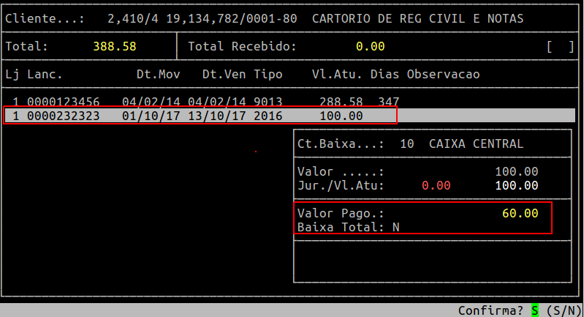

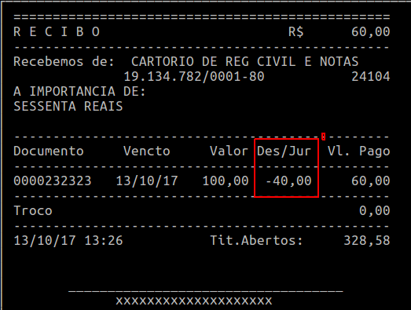

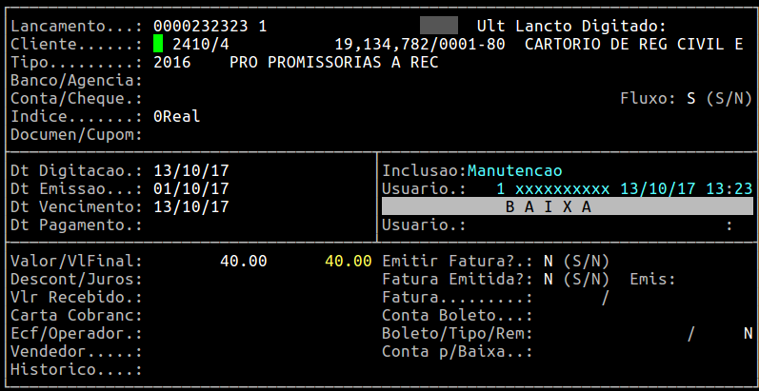

Como complemento da documentação no confluence, este valor restante R$40,00, o usuário poderá emitir um comprovante do valor restante a receber do cliente, na rotina: Cadastros Básicos / Clientes / Consulta/ Cadastros ou F3:
No exemplo abaixo, ao consultar o cliente e teclar F3 para exibir os lançamentos em abertos, o usuário deverá setar no lançamento, para selecioná-lo:

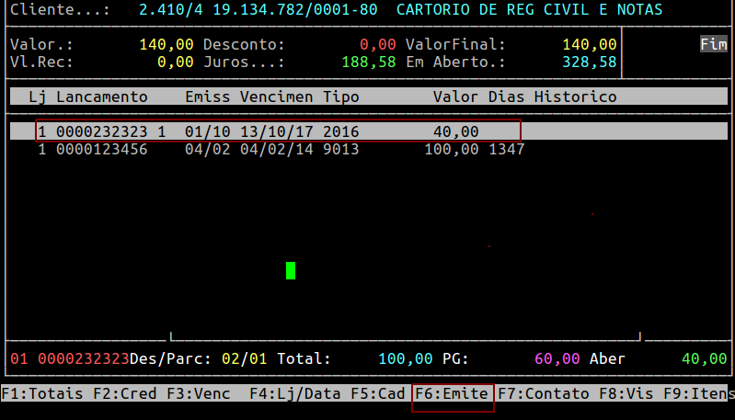

Em seguida, teclar F6 emite, para abrir a tela abaixo. O usuário terá que informar os campos em destaque:
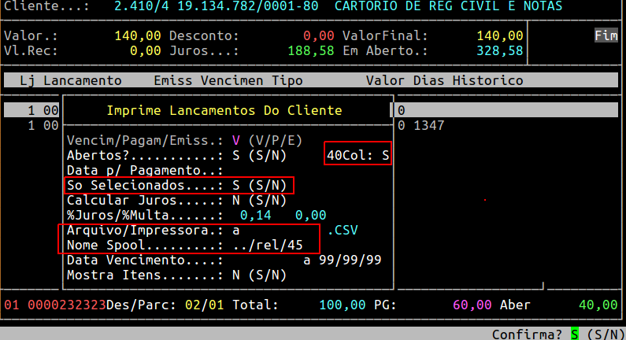

Visualizar pela tecla F8, o spool gerado e imprimir o comprovante para o cliente assinar o valor que resta a pagar a empresa.
